**Отчет**

**о проведении недели,**

**посвященной нравственно – духовному развитию детей в школе**

Согласно плану работы школы прошла неделя предмета самопознание с 1 по 12 февраля 2020 года. В рамках проведения недели «Самопознания» был разработан план мероприятий, который был полностью реализован в течение недели.

Целью недели самопознания являлось совершенствование уровня педагогического мастерства учителей самопознания и развитие способностей учащихся, их нравственно – духовное становление.

В школьной библиотеке была организована выставка «Мейірім төгетін ана» о деятельности автора программы нравственно-духовного образования «Самопознание» С.А. Назарбаевой.

# *Мейірім төгетін ана*

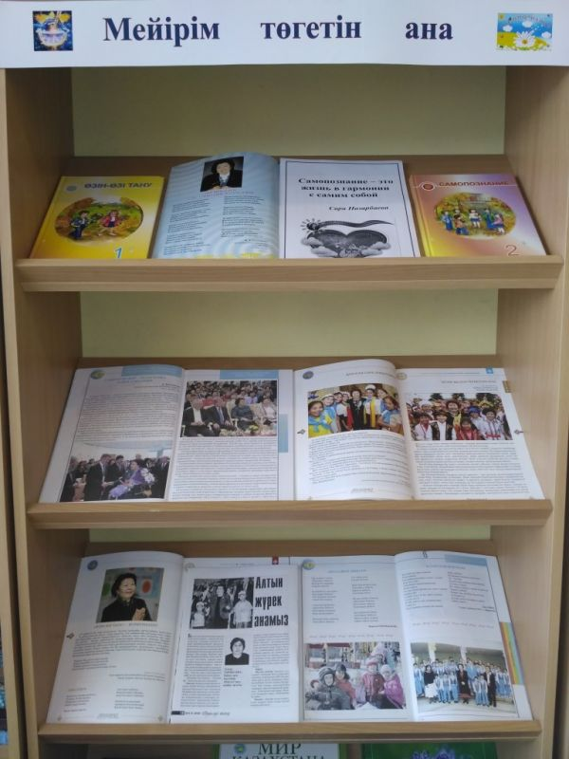

**2 февраля**   в школах прошел   конкурс эссе на тему: «Доброта – это когда…»

Цель: Формировать представление у детей о доброте как важном человеческом качестве. Учащиеся отметили, что сфера добра в значительной степени создается человеком самим. Из его добрых дел, добрых чувств, воздействий на окружающую среду, памяти на добро.

**3 февраля** с учащимися 6 «А» класса было проведено внеклассное мероприятие «Спешите делать добро», с целью формирования у детей противостояния «опасностям», установления взаимосвязи между человеческими чувствами и физическим здоровьем.

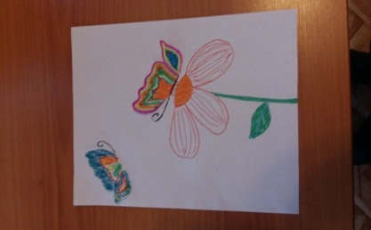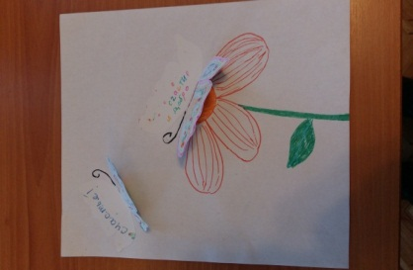

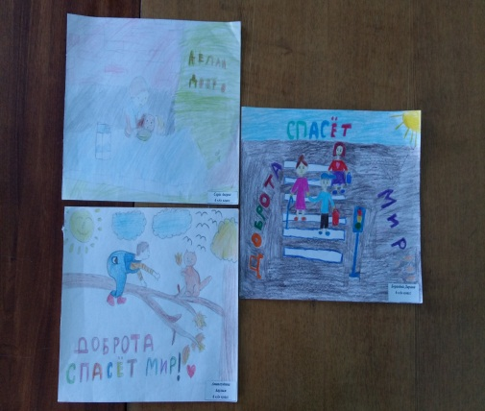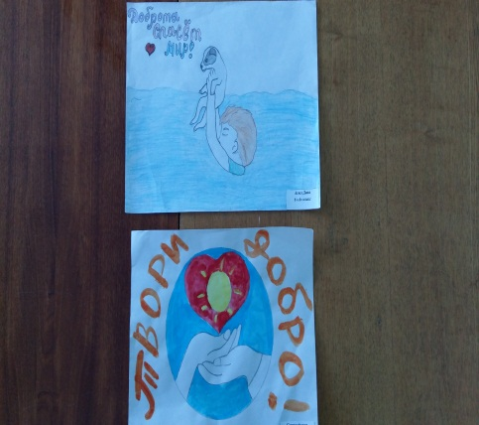

**5 февраля** Классные руководители провели первые уроки «Самопознания» на темы «Доброта – солнце, согревающее сердце человека», «Утро радостных встреч».

Целью урока: Углубили знания учащихся о добре, показали учащимся необходимость целенаправленного воспитания в себе доброты, умение дарить тепло и доброту, развивать умение дружить, беречь дружбу.

**6 февраля** в школе в рамках декады прошёл конкурс чтецов: «Сердце, наполненное любовью» среди учащихся 5-7 классов.

Цель данного мероприятия состояла в том, чтобы через строки стихотворений ученики смогли раскрыть в себе прекрасные качества, учились видеть красоту мира.

К этому конкурсу дети готовились с особой теплотой и пониманием того, что через поэзию они смогут донести зрителям радость.

Символом конкурса стало солнце, потому что оно дарит тепло, свет, указывает правильный путь.

Много замечательных произведений прозвучало в этот день: это и стихотворения о любви к предмету самопознания, об удивительном человеке - Саре Алпысовне Назарбаевой, стихи о дружбе, счастье, о чуде, о детской мечте, о любви.  Ученики к конкурсу подготовили такие стихотворения, через которые показали, как они любят своих родителей, свой родной край, как дарят добро друг другу, как могут быть отзывчивыми, великодушными и дружелюбными.  Через строки дети раскрывали в себе лучшие человеческие качества - доброту, честность, заботу, понимание, нежность.

**7 февраля** учителя самопознания провели творческий конкурс (рисунков, открыток) поделок о маме, мире, дружбе, доброте. Учащиеся своими руками рисовали рисунки, делали открытки, поделки по данной тематике.

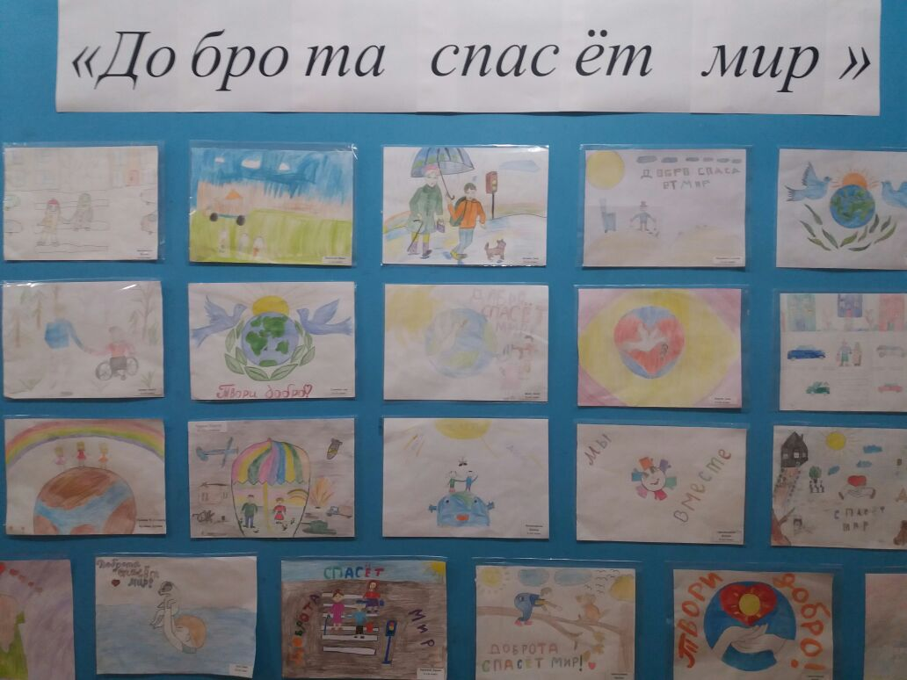

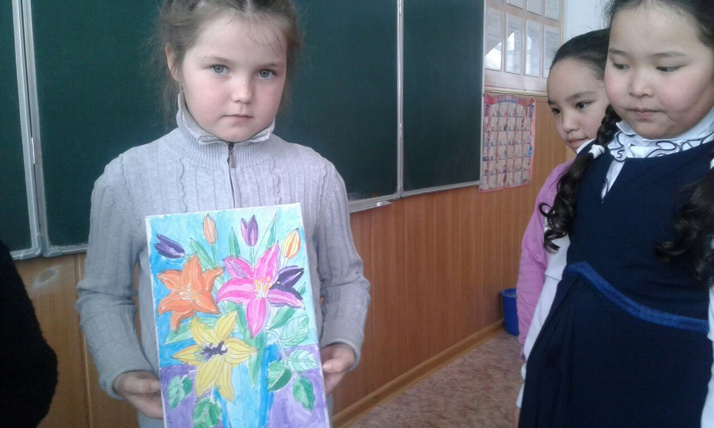

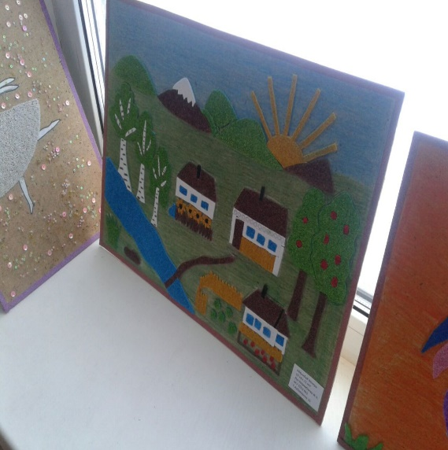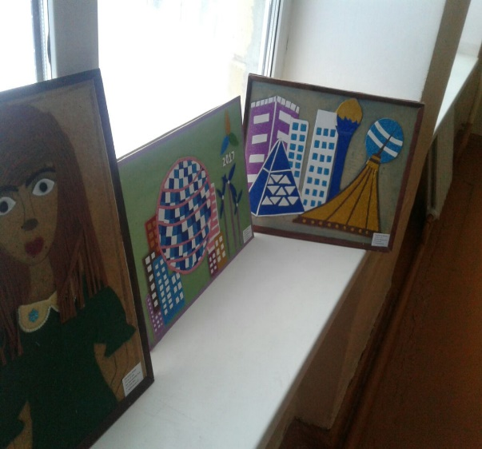

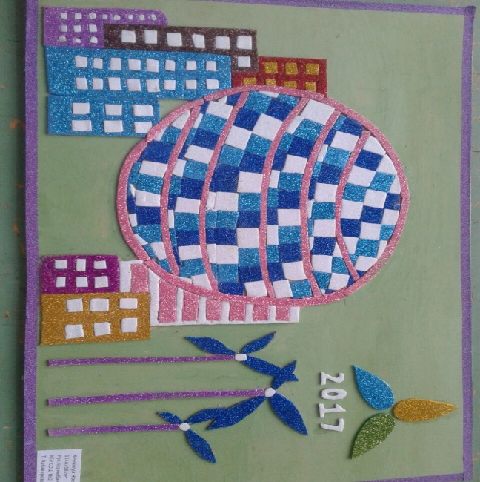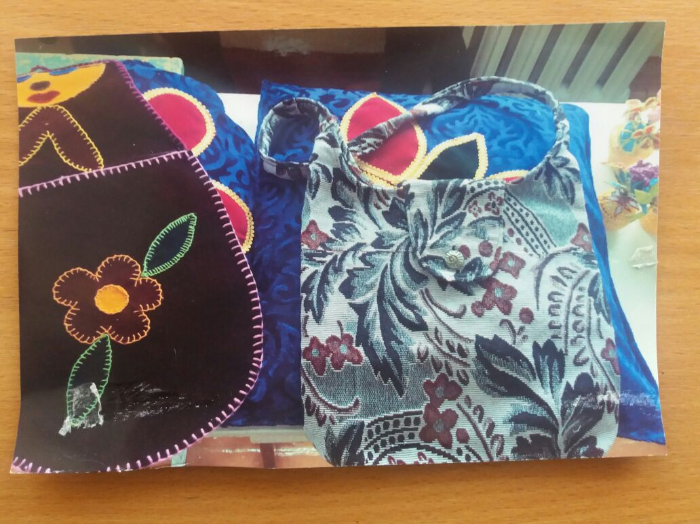

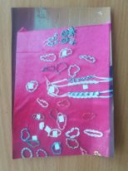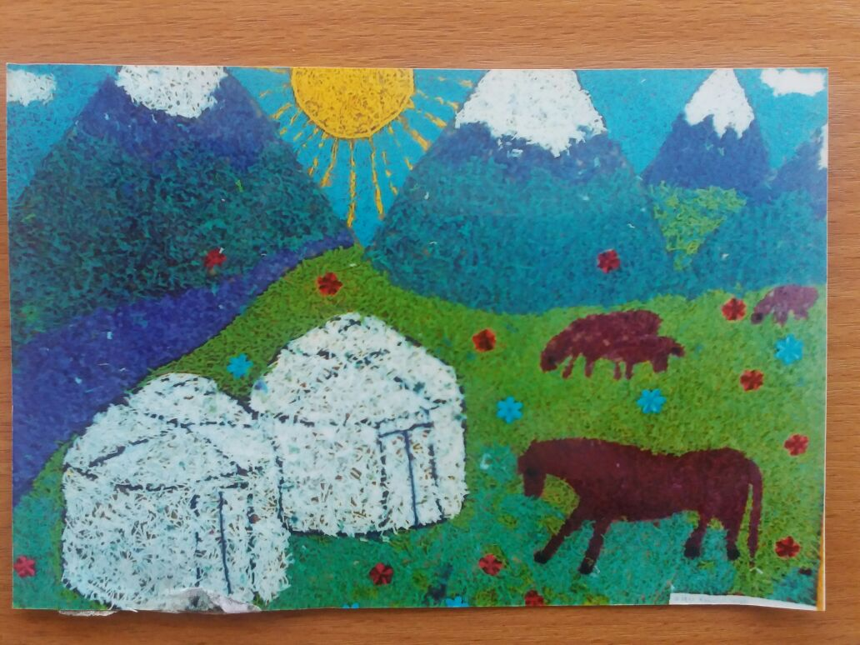

**8 февраля** в рамках Декады «Самопознание: педагогика Любви и Творчества» в школе прошли дебаты среди старшеклассников по теме «Патриотизм, нравственность, милосердие» Было отмечено, что на сегодняшний день среди людей проявляюются жестокость и безумие. А причина – обесценивание добра. Возможно основание нашего патриотизма сегодня лежит в уважении к себе как к свободным, творческим людям. Ведь в нашем городе, стране, мире есть люди, которым необходимо простейшее чувство сострадания и милосердия.

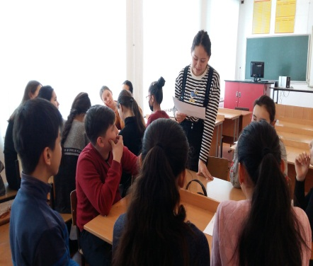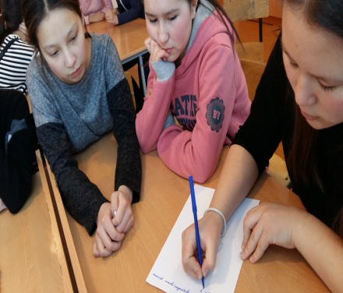

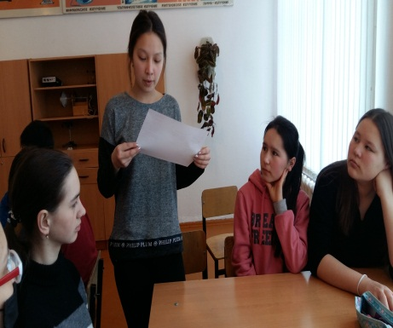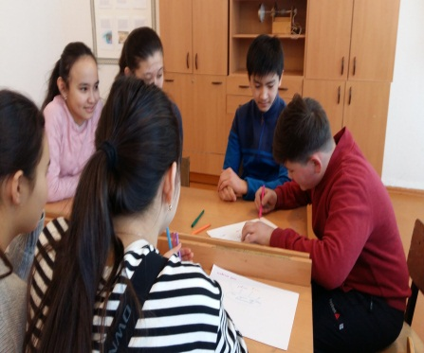

**9 февраля** прошел открытый урок во 2 «А» классе по теме «Учимся дружить». На уроке учащиеся вместе с учителем «строили дом», где поэтапно рассматривали понятие дружбы, учились строить дружеские отношения. Творческое задание «Символ дружбы» позволило учащимся не только развивать творческие способности, но и подвести итог сказанному на уроке. Разнообразие форм и приемов, использование игровых моментов были уместны и делали урок интересным для учащихся

**10 февраля б**ыл проведен песенный фестиваль «Ән – көңілдің ажары», проведенный учителями музыки и самопознания, который выявил новые яркие таланты, Дети хором пели песни о доброте, о нашей Родине - родном Казахстане, о дружбе, о семье, о самых родных людях-маме, папе, о школе, учились честности, порядочности, красивых поступках.  Цель этого мероприятия, развитие у детей общечеловеческих ценностей, учить детей относится к окружающим с любовью, делать добро. Учащимся это мероприятие очень понравилось, исполнение песен подняло им настроение. Слова из этих песен «Идти дорогою добра», «Вместе весело шагать», «Доброта – это свет» «Песенка о доброте»

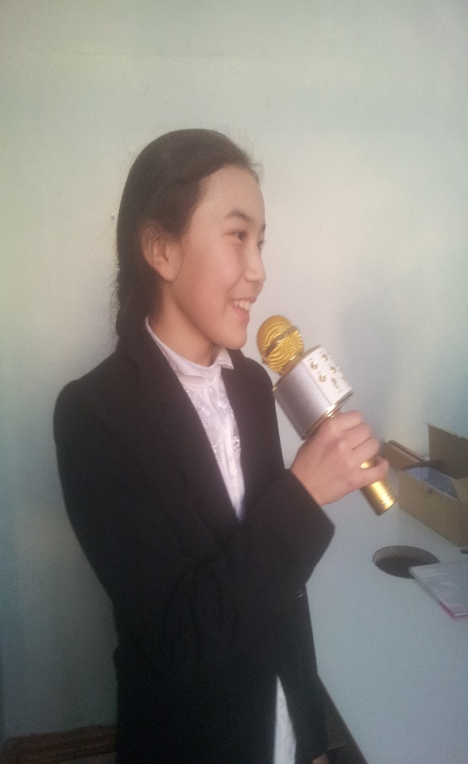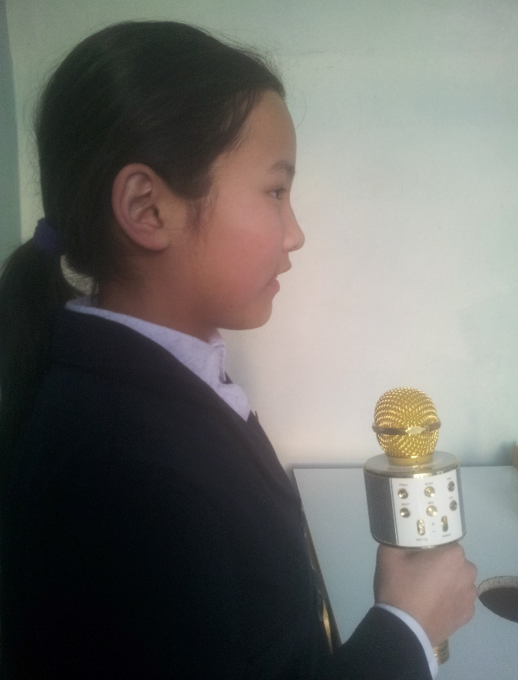

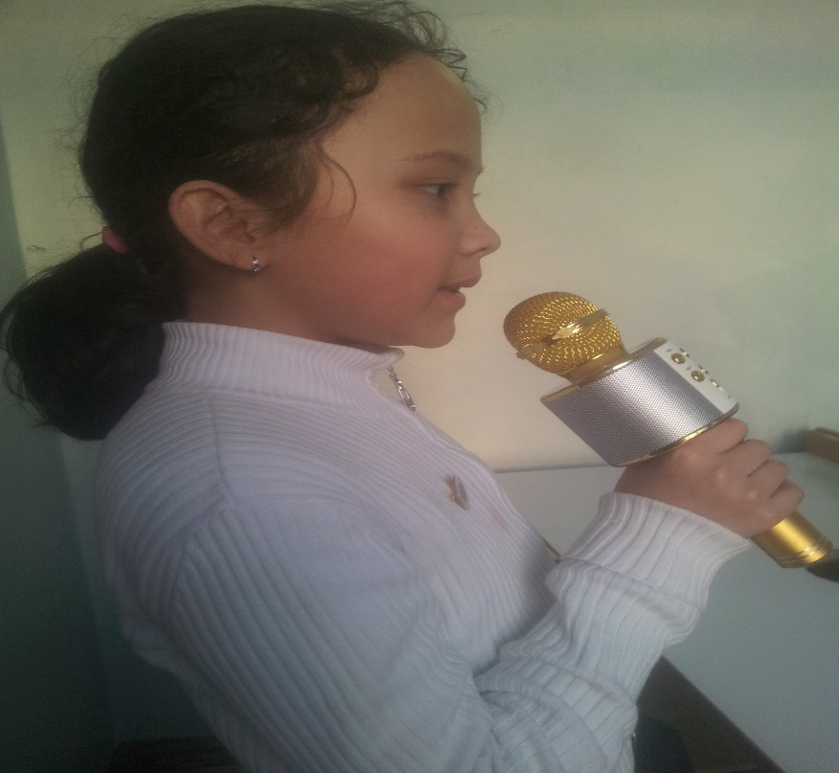

**12 февраля** с учащимися 10 класса была проведена встреча-беседа «О добре и доброте. Добрый ли ты?», с целью углубления таких качеств личности, как как доброта, щедрость, отзывчивость; формирования умения правильно оценивать себя и других, учить видеть положительные качества у людей, героев, персонажей.

Добро – все положительное, хорошее, полезное. Добро соединяет, объединяет, роднит, вызывает симпатию, дружбу. Сфера добра плотно связана с традициями родной культуры, с языком, с культурой человечества вообще, с прошлым и будущим.

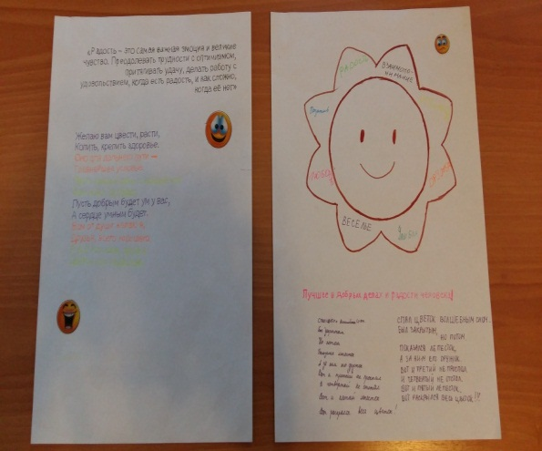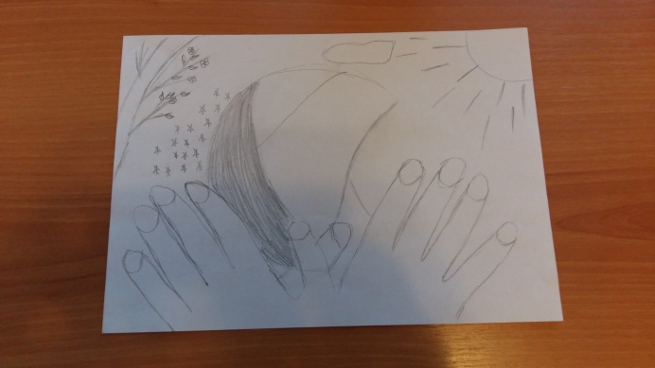

Итогом декады "Самопознание - педагогика любви и творчества", послужило обучение детей навыкам коллективной деятельности, самоорганизации, самореализации, сплочение школьного коллектива, поднятие эмоционального тонуса, развитие позитивной самооценки у детей, стремление проявлять доброту не только в словах, но и в поступках, воспитывать в себе доброе, чуткое отношение к окружающим.